Министерство образования и науки РФ

ФГАО ВПО «Уральский федеральный университет имени первого

Президента России Б.Н. Ельцина»

Институт новых материалов и технологий

Практическая работа №1

По дисциплине «Операционные системы»

«Разработка клиент-серверного приложения»

Преподаватель: Истомин А.С.

Выполнил: Саидмуродов Б.Р.

Группа: НМТ-373907

Екатеринбург

2019

# Цели работы:

1. Изучение особенностей работы многопоточных приложений
2. Изучение механизмов сетевого взаимодействия

Задача: реализовать два приложения (клиент и сервер), которые обмениваются сообщениями согласно вашему варианту и ряду требований.

# Общие требования:

1. Приложения обмениваются сообщениями по протоколу TCP
2. Адрес и Порт должны быть конфигурируемыми
3. Приложения должны вести журнал своих действий с указанием даты/времени и номера потока, в котором это действие было выполнено.   
   Возможные действия для записи:
   1. отправленные/полученные сообщения
      1. для сервера с указанием идентификатора клиента
      2. для клиента с интерпретацией результатов ответа от сервера
   2. отметки о начале/завершении приложения, основных потоков
   3. сообщения пользователю приложения
4. Необходимо предусмотреть возможность корректного завершения работы приложения по запросу пользователя.

# Требования по вариантам:

1. В ходе выполнения работы происходи взаимодействие одного сервера и N (3) клиентов
2. Клиент:
   1. Отправляет запросы с параметром, указанным в варианте работы (5)
   2. с интервалом T2 (2)
3. Сервер:
   1. Обрабатывает запрос приблизительно в течении времени T1 (1), выполняя действие, указанное в варианте работы (6), задачи разных клиентов выполняются независимо и параллельно
   2. Отслеживает выполнение других задач одного клиента, при наличии других задач того же клиента, принимает решение о выполнении запроса на основании одной из следующих политик (4):
      1. Присоединение – ожидает завершения начатой задачи и возвращает ее результат;
      2. В приложении нужно реализовать политику присоединения и вынести настройку адреса и порта в конфиг.

Требования по вариантам:

1. (T1) Время обработки запроса: 5 сек.   
   2. (T2) Время между запросами: 2.7 сек.   
   3. (N) Количество клиентов: 4.  
   4. При наличии другой задачи выполняется: Присоединение.   
   5. Отправка: дробного значения (из диапазона 20-30).   
   6. Обработка: Округление до ближайшего большего целого.

Присоединение – ожидает завершения начатой задачи и возвращает ее результат.

# Результат работы:

Вынести настройку адреса и порта в конфиг показано на рисунке 1.1.

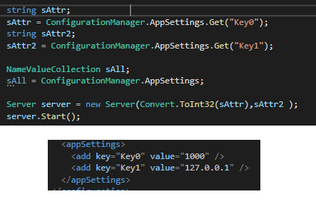

Рисунок 1.1- Настройка адреса и порта через конфиг.

## Клиент №1:

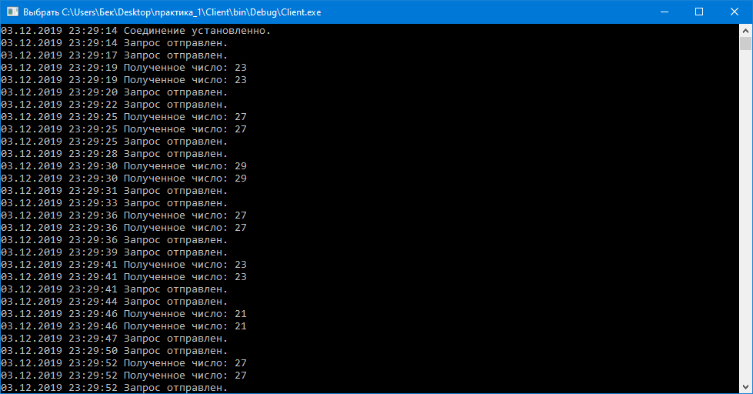

## Клиент №2:

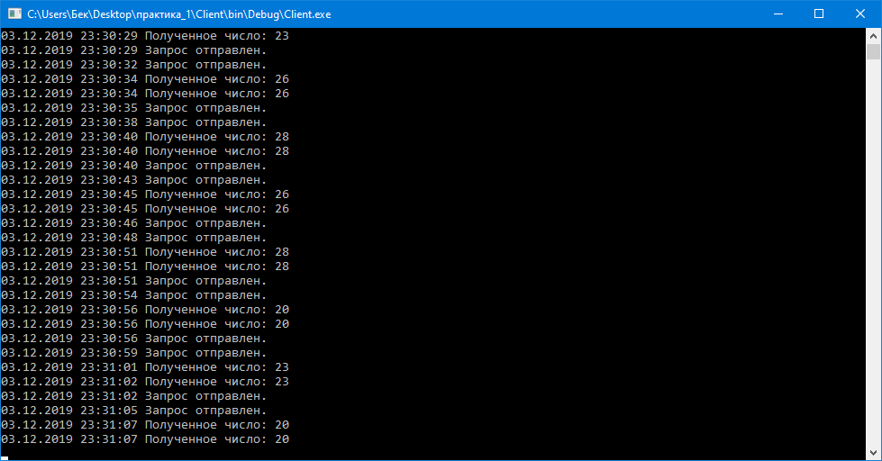

## Клиент №3:

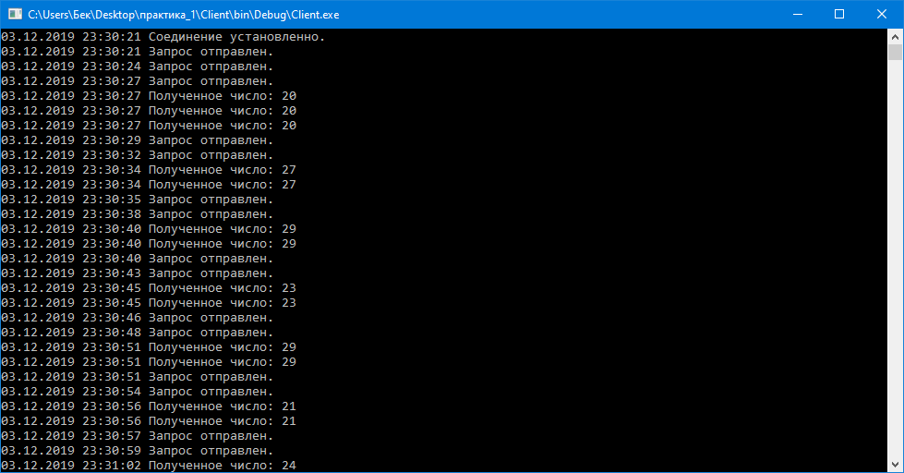

## Клиент №4:

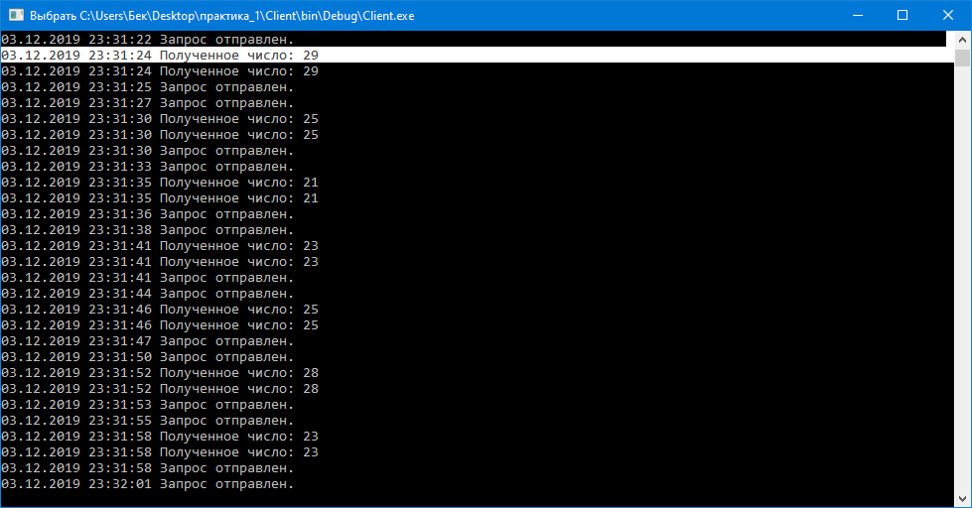

## Сервер:

03.12.2019 23:29:14 Пользователь: 1 Запрос получен.22,77

03.12.2019 23:29:17 Пользователь: 1 Запрос получен.25,74

03.12.2019 23:29:19 Пользователь 1 отправлен ответ на запрос.

03.12.2019 23:29:19 Пользователь 1 отправлен ответ на запрос.

03.12.2019 23:29:20 Пользователь: 1 Запрос получен.26,73

03.12.2019 23:29:22 Пользователь: 1 Запрос получен.27,72

03.12.2019 23:29:25 Пользователь 1 отправлен ответ на запрос.

03.12.2019 23:29:25 Пользователь 1 отправлен ответ на запрос.

03.12.2019 23:29:25 Пользователь: 1 Запрос получен.28,71

03.12.2019 23:29:28 Пользователь: 1 Запрос получен.21,78

03.12.2019 23:29:30 Пользователь 1 отправлен ответ на запрос.

03.12.2019 23:29:30 Пользователь 1 отправлен ответ на запрос.

03.12.2019 23:29:31 Пользователь: 1 Запрос получен.26,73

03.12.2019 23:29:33 Пользователь: 1 Запрос получен.21,78

03.12.2019 23:29:36 Пользователь 1 отправлен ответ на запрос.

03.12.2019 23:29:36 Пользователь 1 отправлен ответ на запрос.

03.12.2019 23:29:36 Пользователь: 1 Запрос получен.22,77

03.12.2019 23:29:39 Пользователь: 1 Запрос получен.19,8

03.12.2019 23:29:41 Пользователь 1 отправлен ответ на запрос.

03.12.2019 23:29:41 Пользователь 1 отправлен ответ на запрос.

03.12.2019 23:29:41 Пользователь: 1 Запрос получен.20,79

03.12.2019 23:29:44 Пользователь: 1 Запрос получен.21,78

03.12.2019 23:29:46 Пользователь 1 отправлен ответ на запрос.

03.12.2019 23:29:46 Пользователь 1 отправлен ответ на запрос.

03.12.2019 23:29:47 Пользователь: 1 Запрос получен.26,73

03.12.2019 23:29:49 Пользователь: 2 Запрос получен.25,74

03.12.2019 23:29:50 Пользователь: 1 Запрос получен.27,72

03.12.2019 23:29:52 Пользователь: 2 Запрос получен.26,73

03.12.2019 23:29:52 Пользователь 1 отправлен ответ на запрос.

03.12.2019 23:29:52 Пользователь 1 отправлен ответ на запрос.

03.12.2019 23:29:52 Пользователь: 1 Запрос получен.28,71

03.12.2019 23:29:54 Пользователь: 2 Запрос получен.27,72

03.12.2019 23:29:55 Пользователь 2 отправлен ответ на запрос.

03.12.2019 23:29:55 Пользователь 2 отправлен ответ на запрос.

03.12.2019 23:29:55 Пользователь 2 отправлен ответ на запрос.

03.12.2019 23:29:55 Пользователь: 1 Запрос получен.19,8

03.12.2019 23:29:57 Пользователь: 2 Запрос получен.19,8

03.12.2019 23:29:57 Пользователь 1 отправлен ответ на запрос.

03.12.2019 23:29:57 Пользователь 1 отправлен ответ на запрос.

03.12.2019 23:29:58 Пользователь: 1 Запрос получен.20,79

03.12.2019 23:30:00 Пользователь: 2 Запрос получен.25,74

03.12.2019 23:30:00 Пользователь: 1 Запрос получен.21,78

03.12.2019 23:30:02 Пользователь 2 отправлен ответ на запрос.

03.12.2019 23:30:02 Пользователь 2 отправлен ответ на запрос.

03.12.2019 23:30:02 Пользователь: 2 Запрос получен.26,73

03.12.2019 23:30:03 Пользователь 1 отправлен ответ на запрос.

03.12.2019 23:30:03 Пользователь 1 отправлен ответ на запрос.

03.12.2019 23:30:03 Пользователь: 1 Запрос получен.26,73

03.12.2019 23:30:05 Пользователь: 2 Запрос получен.27,72

03.12.2019 23:30:06 Пользователь: 1 Запрос получен.24,75

03.12.2019 23:30:07 Пользователь 2 отправлен ответ на запрос.

03.12.2019 23:30:07 Пользователь 2 отправлен ответ на запрос.

03.12.2019 23:30:08 Пользователь: 2 Запрос получен.28,71

03.12.2019 23:30:08 Пользователь 1 отправлен ответ на запрос.

03.12.2019 23:30:08 Пользователь 1 отправлен ответ на запрос.

03.12.2019 23:30:09 Пользователь: 1 Запрос получен.28,71

03.12.2019 23:30:10 Пользователь: 2 Запрос получен.20,79

03.12.2019 23:30:11 Пользователь: 1 Запрос получен.23,76

03.12.2019 23:30:13 Пользователь 2 отправлен ответ на запрос.

03.12.2019 23:30:13 Пользователь 2 отправлен ответ на запрос.

03.12.2019 23:30:13 Пользователь: 2 Запрос получен.24,75

03.12.2019 23:30:14 Пользователь 1 отправлен ответ на запрос.

03.12.2019 23:30:14 Пользователь 1 отправлен ответ на запрос.

03.12.2019 23:30:14 Пользователь: 1 Запрос получен.24,75

03.12.2019 23:30:16 Пользователь: 2 Запрос получен.25,74

03.12.2019 23:30:17 Пользователь: 1 Запрос получен.26,73

03.12.2019 23:30:18 Пользователь 2 отправлен ответ на запрос.

03.12.2019 23:30:18 Пользователь 2 отправлен ответ на запрос.

03.12.2019 23:30:19 Пользователь: 2 Запрос получен.20,79

03.12.2019 23:30:19 Пользователь 1 отправлен ответ на запрос.

03.12.2019 23:30:19 Пользователь 1 отправлен ответ на запрос.

03.12.2019 23:30:19 Пользователь: 1 Запрос получен.20,79

03.12.2019 23:30:21 Пользователь: 2 Запрос получен.21,78

03.12.2019 23:30:21 Пользователь: 3 Запрос получен.19,8

03.12.2019 23:30:22 Пользователь: 1 Запрос получен.21,78

03.12.2019 23:30:24 Пользователь 2 отправлен ответ на запрос.

03.12.2019 23:30:24 Пользователь 2 отправлен ответ на запрос.

03.12.2019 23:30:24 Пользователь: 2 Запрос получен.22,77

03.12.2019 23:30:24 Пользователь: 3 Запрос получен.24,75

03.12.2019 23:30:24 Пользователь 1 отправлен ответ на запрос.

03.12.2019 23:30:24 Пользователь 1 отправлен ответ на запрос.

03.12.2019 23:30:25 Пользователь: 1 Запрос получен.23,76

03.12.2019 23:30:27 Пользователь: 2 Запрос получен.20,79

03.12.2019 23:30:27 Пользователь: 3 Запрос получен.25,74

03.12.2019 23:30:27 Пользователь 3 отправлен ответ на запрос.

03.12.2019 23:30:27 Пользователь 3 отправлен ответ на запрос.

03.12.2019 23:30:27 Пользователь 3 отправлен ответ на запрос.

03.12.2019 23:30:27 Пользователь: 1 Запрос получен.24,75

03.12.2019 23:30:29 Пользователь 2 отправлен ответ на запрос.

03.12.2019 23:30:29 Пользователь 2 отправлен ответ на запрос.

03.12.2019 23:30:29 Пользователь: 2 Запрос получен.25,74

03.12.2019 23:30:29 Пользователь: 3 Запрос получен.26,73

03.12.2019 23:30:30 Пользователь 1 отправлен ответ на запрос.

03.12.2019 23:30:30 Пользователь 1 отправлен ответ на запрос.

03.12.2019 23:30:30 Пользователь: 1 Запрос получен.19,8

03.12.2019 23:30:32 Пользователь: 2 Запрос получен.26,73

03.12.2019 23:30:32 Пользователь: 3 Запрос получен.27,72

03.12.2019 23:30:33 Пользователь: 1 Запрос получен.23,76

03.12.2019 23:30:34 Пользователь 2 отправлен ответ на запрос.

03.12.2019 23:30:34 Пользователь 2 отправлен ответ на запрос.

03.12.2019 23:30:34 Пользователь 3 отправлен ответ на запрос.

03.12.2019 23:30:34 Пользователь 3 отправлен ответ на запрос.

03.12.2019 23:30:35 Пользователь: 2 Запрос получен.27,72

03.12.2019 23:30:35 Пользователь: 3 Запрос получен.28,71

03.12.2019 23:30:35 Пользователь 1 отправлен ответ на запрос.

03.12.2019 23:30:35 Пользователь 1 отправлен ответ на запрос.

03.12.2019 23:30:36 Пользователь: 1 Запрос получен.24,75

03.12.2019 23:30:38 Пользователь: 2 Запрос получен.23,76

03.12.2019 23:30:38 Пользователь: 3 Запрос получен.21,78

03.12.2019 23:30:38 Пользователь: 1 Запрос получен.26,73

03.12.2019 23:30:39 Пользователь: 4 Запрос получен.20,79

03.12.2019 23:30:40 Пользователь 2 отправлен ответ на запрос.

03.12.2019 23:30:40 Пользователь 2 отправлен ответ на запрос.

03.12.2019 23:30:40 Пользователь 3 отправлен ответ на запрос.

03.12.2019 23:30:40 Пользователь 3 отправлен ответ на запрос.

03.12.2019 23:30:40 Пользователь: 2 Запрос получен.25,74

03.12.2019 23:30:40 Пользователь: 3 Запрос получен.22,77

03.12.2019 23:30:41 Пользователь 1 отправлен ответ на запрос.

03.12.2019 23:30:41 Пользователь 1 отправлен ответ на запрос.

03.12.2019 23:30:41 Пользователь: 1 Запрос получен.27,72

03.12.2019 23:30:41 Пользователь: 4 Запрос получен.21,78

03.12.2019 23:30:43 Пользователь: 2 Запрос получен.26,73

03.12.2019 23:30:43 Пользователь: 3 Запрос получен.23,76

03.12.2019 23:30:44 Пользователь: 1 Запрос получен.28,71

03.12.2019 23:30:44 Пользователь: 4 Запрос получен.23,76

03.12.2019 23:30:45 Пользователь 4 отправлен ответ на запрос.

03.12.2019 23:30:45 Пользователь 4 отправлен ответ на запрос.

03.12.2019 23:30:45 Пользователь 4 отправлен ответ на запрос.

03.12.2019 23:30:45 Пользователь 2 отправлен ответ на запрос.

03.12.2019 23:30:45 Пользователь 2 отправлен ответ на запрос.

03.12.2019 23:30:45 Пользователь 3 отправлен ответ на запрос.

03.12.2019 23:30:45 Пользователь 3 отправлен ответ на запрос.

03.12.2019 23:30:46 Пользователь: 2 Запрос получен.27,72

03.12.2019 23:30:46 Пользователь: 3 Запрос получен.28,71

03.12.2019 23:30:46 Пользователь 1 отправлен ответ на запрос.

03.12.2019 23:30:46 Пользователь 1 отправлен ответ на запрос.

03.12.2019 23:30:46 Пользователь: 1 Запрос получен.23,76

03.12.2019 23:30:47 Пользователь: 4 Запрос получен.24,75

03.12.2019 23:30:48 Пользователь: 2 Запрос получен.28,71

03.12.2019 23:30:48 Пользователь: 3 Запрос получен.19,8

03.12.2019 23:30:50 Пользователь: 4 Запрос получен.25,74

03.12.2019 23:30:51 Пользователь 2 отправлен ответ на запрос.

03.12.2019 23:30:51 Пользователь 2 отправлен ответ на запрос.

03.12.2019 23:30:51 Пользователь 3 отправлен ответ на запрос.

03.12.2019 23:30:51 Пользователь 3 отправлен ответ на запрос.

03.12.2019 23:30:51 Пользователь: 2 Запрос получен.19,8

03.12.2019 23:30:51 Пользователь: 3 Запрос получен.20,79

03.12.2019 23:30:51 Пользователь 1 отправлен ответ на запрос.

03.12.2019 23:30:52 Пользователь 4 отправлен ответ на запрос.

03.12.2019 23:30:52 Пользователь 4 отправлен ответ на запрос.

03.12.2019 23:30:52 Пользователь: 4 Запрос получен.21,78

03.12.2019 23:30:54 Пользователь: 2 Запрос получен.20,79

03.12.2019 23:30:54 Пользователь: 3 Запрос получен.21,78

03.12.2019 23:30:55 Пользователь: 4 Запрос получен.22,77

03.12.2019 23:30:56 Пользователь 2 отправлен ответ на запрос.

03.12.2019 23:30:56 Пользователь 2 отправлен ответ на запрос.

03.12.2019 23:30:56 Пользователь 3 отправлен ответ на запрос.

03.12.2019 23:30:56 Пользователь 3 отправлен ответ на запрос.

03.12.2019 23:30:56 Пользователь: 2 Запрос получен.22,77

03.12.2019 23:30:57 Пользователь: 3 Запрос получен.23,76

03.12.2019 23:30:57 Пользователь 4 отправлен ответ на запрос.

03.12.2019 23:30:57 Пользователь 4 отправлен ответ на запрос.

03.12.2019 23:30:58 Пользователь: 4 Запрос получен.24,75

03.12.2019 23:30:59 Пользователь: 2 Запрос получен.24,75

03.12.2019 23:30:59 Пользователь: 3 Запрос получен.24,75

03.12.2019 23:31:00 Пользователь: 4 Запрос получен.25,74

03.12.2019 23:31:01 Пользователь 2 отправлен ответ на запрос.

03.12.2019 23:31:01 Пользователь 2 отправлен ответ на запрос.

03.12.2019 23:31:02 Пользователь 3 отправлен ответ на запрос.

03.12.2019 23:31:02 Пользователь 3 отправлен ответ на запрос.

03.12.2019 23:31:02 Пользователь: 2 Запрос получен.19,8

03.12.2019 23:31:02 Пользователь: 3 Запрос получен.25,74

03.12.2019 23:31:03 Пользователь 4 отправлен ответ на запрос.

03.12.2019 23:31:03 Пользователь 4 отправлен ответ на запрос.

03.12.2019 23:31:03 Пользователь: 4 Запрос получен.26,73

03.12.2019 23:31:05 Пользователь: 2 Запрос получен.27,72

03.12.2019 23:31:05 Пользователь: 3 Запрос получен.28,71

03.12.2019 23:31:06 Пользователь: 4 Запрос получен.27,72

03.12.2019 23:31:07 Пользователь 2 отправлен ответ на запрос.

03.12.2019 23:31:07 Пользователь 2 отправлен ответ на запрос.

03.12.2019 23:31:07 Пользователь 3 отправлен ответ на запрос.

03.12.2019 23:31:07 Пользователь 3 отправлен ответ на запрос.

03.12.2019 23:31:07 Пользователь: 3 Запрос получен.22,77

03.12.2019 23:31:07 Пользователь: 2 Запрос получен.26,73

03.12.2019 23:31:08 Пользователь 4 отправлен ответ на запрос.

03.12.2019 23:31:08 Пользователь 4 отправлен ответ на запрос.

03.12.2019 23:31:08 Пользователь: 4 Запрос получен.28,71

03.12.2019 23:31:10 Пользователь: 3 Запрос получен.24,75

03.12.2019 23:31:10 Пользователь: 2 Запрос получен.27,72

03.12.2019 23:31:11 Пользователь: 4 Запрос получен.19,8

03.12.2019 23:31:12 Пользователь 3 отправлен ответ на запрос.

03.12.2019 23:31:12 Пользователь 3 отправлен ответ на запрос.

03.12.2019 23:31:12 Пользователь 2 отправлен ответ на запрос.

03.12.2019 23:31:12 Пользователь 2 отправлен ответ на запрос.

03.12.2019 23:31:13 Пользователь: 3 Запрос получен.28,71

03.12.2019 23:31:13 Пользователь: 2 Запрос получен.28,71

03.12.2019 23:31:13 Пользователь 4 отправлен ответ на запрос.

03.12.2019 23:31:13 Пользователь 4 отправлен ответ на запрос.

03.12.2019 23:31:14 Пользователь: 4 Запрос получен.26,73

03.12.2019 23:31:15 Пользователь: 3 Запрос получен.20,79

03.12.2019 23:31:16 Пользователь: 2 Запрос получен.19,8

03.12.2019 23:31:17 Пользователь: 4 Запрос получен.27,72

03.12.2019 23:31:18 Пользователь 3 отправлен ответ на запрос.

03.12.2019 23:31:18 Пользователь 3 отправлен ответ на запрос.

03.12.2019 23:31:18 Пользователь 2 отправлен ответ на запрос.

03.12.2019 23:31:18 Пользователь 2 отправлен ответ на запрос.

03.12.2019 23:31:18 Пользователь: 3 Запрос получен.26,73

03.12.2019 23:31:18 Пользователь: 2 Запрос получен.24,75

03.12.2019 23:31:19 Пользователь 4 отправлен ответ на запрос.

03.12.2019 23:31:19 Пользователь 4 отправлен ответ на запрос.

03.12.2019 23:31:19 Пользователь: 4 Запрос получен.28,71

03.12.2019 23:31:21 Пользователь: 3 Запрос получен.27,72

03.12.2019 23:31:21 Пользователь: 2 Запрос получен.25,74

03.12.2019 23:31:22 Пользователь: 4 Запрос получен.23,76

03.12.2019 23:31:23 Пользователь 3 отправлен ответ на запрос.

03.12.2019 23:31:23 Пользователь 3 отправлен ответ на запрос.

03.12.2019 23:31:23 Пользователь 2 отправлен ответ на запрос.

03.12.2019 23:31:23 Пользователь 2 отправлен ответ на запрос.

03.12.2019 23:31:24 Пользователь: 2 Запрос получен.26,73

03.12.2019 23:31:24 Пользователь: 3 Запрос получен.20,79

03.12.2019 23:31:24 Пользователь 4 отправлен ответ на запрос.

03.12.2019 23:31:24 Пользователь 4 отправлен ответ на запрос.

03.12.2019 23:31:25 Пользователь: 4 Запрос получен.24,75

03.12.2019 23:31:26 Пользователь: 2 Запрос получен.27,72

03.12.2019 23:31:26 Пользователь: 3 Запрос получен.21,78

03.12.2019 23:31:27 Пользователь: 4 Запрос получен.23,76

03.12.2019 23:31:29 Пользователь 2 отправлен ответ на запрос.

03.12.2019 23:31:29 Пользователь 2 отправлен ответ на запрос.

03.12.2019 23:31:29 Пользователь 3 отправлен ответ на запрос.

03.12.2019 23:31:29 Пользователь 3 отправлен ответ на запрос.

03.12.2019 23:31:29 Пользователь: 2 Запрос получен.28,71

03.12.2019 23:31:29 Пользователь: 3 Запрос получен.22,77

03.12.2019 23:31:30 Пользователь 4 отправлен ответ на запрос.

03.12.2019 23:31:30 Пользователь 4 отправлен ответ на запрос.

03.12.2019 23:31:30 Пользователь: 4 Запрос получен.20,79

03.12.2019 23:31:32 Пользователь: 2 Запрос получен.20,79

03.12.2019 23:31:32 Пользователь: 3 Запрос получен.23,76

03.12.2019 23:31:33 Пользователь: 4 Запрос получен.21,78

03.12.2019 23:31:34 Пользователь 2 отправлен ответ на запрос.

03.12.2019 23:31:34 Пользователь 2 отправлен ответ на запрос.

03.12.2019 23:31:34 Пользователь 3 отправлен ответ на запрос.

03.12.2019 23:31:34 Пользователь 3 отправлен ответ на запрос.

03.12.2019 23:31:35 Пользователь: 2 Запрос получен.26,73

03.12.2019 23:31:35 Пользователь: 3 Запрос получен.24,75

03.12.2019 23:31:35 Пользователь 4 отправлен ответ на запрос.

03.12.2019 23:31:35 Пользователь 4 отправлен ответ на запрос.

03.12.2019 23:31:36 Пользователь: 4 Запрос получен.22,77

03.12.2019 23:31:37 Пользователь: 2 Запрос получен.27,72

03.12.2019 23:31:37 Пользователь: 3 Запрос получен.25,74

03.12.2019 23:31:38 Пользователь: 4 Запрос получен.23,76

03.12.2019 23:31:40 Пользователь 2 отправлен ответ на запрос.

03.12.2019 23:31:40 Пользователь 2 отправлен ответ на запрос.

03.12.2019 23:31:40 Пользователь 3 отправлен ответ на запрос.

03.12.2019 23:31:40 Пользователь 3 отправлен ответ на запрос.

03.12.2019 23:31:40 Пользователь: 2 Запрос получен.28,71

03.12.2019 23:31:40 Пользователь: 3 Запрос получен.27,72

03.12.2019 23:31:41 Пользователь 4 отправлен ответ на запрос.

03.12.2019 23:31:41 Пользователь 4 отправлен ответ на запрос.

03.12.2019 23:31:41 Пользователь: 4 Запрос получен.24,75

03.12.2019 23:31:43 Пользователь: 2 Запрос получен.19,8

03.12.2019 23:31:43 Пользователь: 3 Запрос получен.23,76

03.12.2019 23:31:44 Пользователь: 4 Запрос получен.26,73

03.12.2019 23:31:45 Пользователь 2 отправлен ответ на запрос.

03.12.2019 23:31:45 Пользователь 2 отправлен ответ на запрос.

03.12.2019 23:31:45 Пользователь 3 отправлен ответ на запрос.

03.12.2019 23:31:45 Пользователь 3 отправлен ответ на запрос.

03.12.2019 23:31:45 Пользователь: 2 Запрос получен.21,78

03.12.2019 23:31:45 Пользователь: 3 Запрос получен.24,75

03.12.2019 23:31:46 Пользователь 4 отправлен ответ на запрос.

03.12.2019 23:31:46 Пользователь 4 отправлен ответ на запрос.

03.12.2019 23:31:47 Пользователь: 4 Запрос получен.27,72

03.12.2019 23:31:48 Пользователь: 2 Запрос получен.22,77

03.12.2019 23:31:48 Пользователь: 3 Запрос получен.25,74

03.12.2019 23:31:50 Пользователь: 4 Запрос получен.26,73

03.12.2019 23:31:50 Пользователь 2 отправлен ответ на запрос.

03.12.2019 23:31:50 Пользователь 2 отправлен ответ на запрос.

03.12.2019 23:31:50 Пользователь 3 отправлен ответ на запрос.

03.12.2019 23:31:50 Пользователь 3 отправлен ответ на запрос.

03.12.2019 23:31:51 Пользователь: 2 Запрос получен.23,76

03.12.2019 23:31:51 Пользователь: 3 Запрос получен.26,73

03.12.2019 23:31:52 Пользователь 4 отправлен ответ на запрос.

03.12.2019 23:31:52 Пользователь 4 отправлен ответ на запрос.

03.12.2019 23:31:53 Пользователь: 4 Запрос получен.22,77

03.12.2019 23:31:53 Пользователь: 2 Запрос получен.24,75

03.12.2019 23:31:53 Пользователь: 3 Запрос получен.28,71

03.12.2019 23:31:55 Пользователь: 4 Запрос получен.24,75

03.12.2019 23:31:56 Пользователь 2 отправлен ответ на запрос.

03.12.2019 23:31:56 Пользователь 2 отправлен ответ на запрос.

03.12.2019 23:31:56 Пользователь 3 отправлен ответ на запрос.

03.12.2019 23:31:56 Пользователь 3 отправлен ответ на запрос.

03.12.2019 23:31:56 Пользователь: 2 Запрос получен.20,79

03.12.2019 23:31:56 Пользователь: 3 Запрос получен.19,8

03.12.2019 23:31:58 Пользователь 4 отправлен ответ на запрос.

03.12.2019 23:31:58 Пользователь 4 отправлен ответ на запрос.

03.12.2019 23:31:58 Пользователь: 4 Запрос получен.23,76

03.12.2019 23:31:59 Пользователь: 2 Запрос получен.20,79

03.12.2019 23:31:59 Пользователь: 3 Запрос получен.23,76

03.12.2019 23:32:01 Пользователь: 4 Запрос получен.26,73

03.12.2019 23:32:01 Пользователь 2 отправлен ответ на запрос.

03.12.2019 23:32:01 Пользователь 2 отправлен ответ на запрос.

03.12.2019 23:32:01 Пользователь 3 отправлен ответ на запрос.

03.12.2019 23:32:01 Пользователь 3 отправлен ответ на запрос.

03.12.2019 23:32:02 Пользователь: 2 Запрос получен.21,78

03.12.2019 23:32:02 Пользователь: 3 Запрос получен.25,74

03.12.2019 23:32:03 Пользователь 4 отправлен ответ на запрос.

03.12.2019 23:32:03 Пользователь 4 отправлен ответ на запрос.

03.12.2019 23:32:03 Пользователь: 4 Запрос получен.27,72

03.12.2019 23:32:04 Пользователь: 2 Запрос получен.27,72

03.12.2019 23:32:04 Пользователь: 3 Запрос получен.26,73

03.12.2019 23:32:07 Пользователь 2 отправлен ответ на запрос.

03.12.2019 23:32:07 Пользователь 2 отправлен ответ на запрос.

03.12.2019 23:32:07 Пользователь 3 отправлен ответ на запрос.

03.12.2019 23:32:07 Пользователь 3 отправлен ответ на запрос.

03.12.2019 23:32:07 Пользователь: 2 Запрос получен.19,8

03.12.2019 23:32:07 Пользователь: 3 Запрос получен.27,72

03.12.2019 23:32:08 Пользователь 4 отправлен ответ на запрос.

03.12.2019 23:32:10 Пользователь: 2 Запрос получен.20,79

03.12.2019 23:32:10 Пользователь: 3 Запрос получен.28,71

03.12.2019 23:32:12 Пользователь 2 отправлен ответ на запрос.

03.12.2019 23:32:12 Пользователь 2 отправлен ответ на запрос.

03.12.2019 23:32:12 Пользователь 3 отправлен ответ на запрос.

03.12.2019 23:32:12 Пользователь 3 отправлен ответ на запрос.

03.12.2019 23:32:12 Пользователь: 2 Запрос получен.21,78

03.12.2019 23:32:12 Пользователь: 3 Запрос получен.24,75

03.12.2019 23:32:15 Пользователь: 2 Запрос получен.22,77

03.12.2019 23:32:15 Пользователь: 3 Запрос получен.26,73

03.12.2019 23:32:16 Пользователь: 2 Ошибка: Удаленный хост принудительно разорвал существующее подключение

03.12.2019 23:32:16 Пользователь: 3 Ошибка: Удаленный хост принудительно разорвал существующее подключение

03.12.2019 23:32:17 Пользователь: 4 Ошибка: Удаленный хост принудительно разорвал существующее подключение

# Вывод:

В ходе практической работы были изучены построение приложения Клиент-Сервер, особенности работы многопоточных приложений и механизмы сетевого взаимодействия . Также были разработаны два приложения (клиент и сервер) в Visual Studio, которые обмениваются сообщениями по требованиям в зависимости от заданного варианта.

В данной программе создается 4 клиента, который взаимодействие с сервером. Клиент отправляет запрос с параметрами, дробного значения (из диапазона 20-30). Сервер обрабатывает запрос приблизительно в течение времени 5 сек, выполняя действие Округление до ближайшего большего целого числа, время ожидания между запросами составляет 2.7 сек.   
, задачи разных клиентов выполняются независимо и параллельно.

# Код программы и комментарии:

Код Клиента

namespace Client

{

class Client

{

// точка подключения порта и ип адреса

private IPEndPoint IpPoint { get; set; }

//Работает цикл или нет

public bool Work { get; set; }

//Сокет класс через которую работает соединения

private Socket Socket { get; set; }

//Метод клиент конструктор заедает точку подключения порт и ип адрес

public Client(int port, string address)

{

IpPoint = new IPEndPoint(IPAddress.Parse(address), port);

}

//Метод запускающий клиент и два потока обработки данных приема и отправки

public void Start()

{

Socket = new Socket(AddressFamily.InterNetwork, SocketType.Stream, ProtocolType.Tcp);

Socket.Connect(IpPoint);

Console.WriteLine(DateTime.Now + " Соединение установленно.");

Work = true;

//поток для оправки сообщений

Task processingSend = new Task(ProcessingSend);

processingSend.Start();

//поток для приема сообщений

Task processingReceive = new Task(ProcessingReceive);

processingReceive.Start();

}

//метод отключащий клиент

public void Stop()

{

Socket.Close();

Work = false;

}

//функция для отправки сообщений

private void ProcessingSend()

{// обработка ощибок

try

{

// Отправка: дробного значения(из диапазона 20 - 30).

while (Work)

{

Socket.Send(BitConverter.GetBytes(Convert.ToDouble(new Random().Next(20, 30)*0.99)));

Console.WriteLine(DateTime.Now + " Запрос отправлен.");

Thread.Sleep(2700);

}

}

catch (Exception e)

{

Console.WriteLine(e.Message);

Work = false;

}

}

//фукция для потока четения сообщений

private void ProcessingReceive()

{//Обработка ощибок

try

{

while (Work)

{

byte[] answer = new byte[100];

Socket.Receive(answer, answer.Length, SocketFlags.None);

Console.WriteLine(DateTime.Now + " Полученное число: " + BitConverter.ToInt32(answer,0));

}

}

catch (Exception e)

{

Console.WriteLine(e.Message);

Work = false;

}

}

}

}

namespace Client

{

class Program

{//Входная фукция в котором запускается сервер

static void Main(string[] args)

{

string sAttr;

sAttr = ConfigurationManager.AppSettings.Get("Key0");

{

Client client = new Client(1000, "127.0.0.1");

client.Start();

while (true)

{

string command;

command = Console.ReadLine();

if (command == "Выход")

{

client.Stop();

break;

}

}

}

}

}

}

Код Сервера

namespace practice_1

{

class Program

{//Входная фукция для запуска сервера

static void Main(string[] args)

{//Создается 2 переменные которые ссылаются в конфиг на адреса и порта

string sAttr;

sAttr = ConfigurationManager.AppSettings.Get("Key0");

string sAttr2;

sAttr2 = ConfigurationManager.AppSettings.Get("Key1");

NameValueCollection sAll;

sAll = ConfigurationManager.AppSettings;

Server server = new Server(Convert.ToInt32(sAttr),sAttr2 );

server.Start();

//

//если цикл while "правда" то выполняется действие, под

while (true)

{

string command;

command = Console.ReadLine();

if(command == "Выход")

{

server.Stop();

break;

}

if(command == "Перезапуск")

{

server.Stop();

server.Start();

}

}

}

}

}

namespace practice_1

{

class Server

{

//Ип адрес и порт сервера

private IPEndPoint IpPoint { get; set; }

//Работает цикл или нет

public bool Work { get; set; }

//Ид подключаемого клиента

private int Id { get; set; }

//Конструктор в котором мы задаем адрес и порт сервера

public Server(int port, string address)

{

IpPoint = new IPEndPoint(IPAddress.Parse(address), port);

}

//Запускает сервер

public void Start()

{

Work = true;

//Создает поток в котором принимается новые подключеных клиентов

Task listener = new Task(Listener);

listener.Start();

}

//Останавлмвает работу сервера

public void Stop()

{

Work = false;

}

//Фукция для потока в котором принимается новые подключеных клиентов

private void Listener()

{

Socket listener = new Socket(AddressFamily.InterNetwork, SocketType.Stream, ProtocolType.Tcp);

listener.Bind(IpPoint);

listener.Listen(40);

//Цикл обработки новых подключений к серверу

while (Work)

{

Id++;

User user = new User(this, listener.Accept(), Id);

//Создаета поток обработки новых клиентов

Task userTask = new Task(user.Processing);

userTask.Start();

}

//Закрывает сокет приема клиентов

listener.Close();

}

}

}

namespace practice_1

{

class User

{

//Сокет подключения клиенту

private Socket Socket { get; set; }

//Ссылка на класс сервера

private Server Server;

//Ид клиента

private int Id { get; set; }

//Количество принятых содинений во время обработки

private int Tasks = 0;

//Конструктор в котором мы задаем сокет клиента его ид и сервер обработки

public User(Server Server, Socket Socket, int Id)

{

this.Socket = Socket;

this.Server = Server;

this.Id = Id;

}

//Фукция для потока в которой обрабатываются запросы клиентов

public void Processing()

{

try

{

while (Server.Work)

{

double number = Reading();

if (Tasks == 0)

{

Tasks = 1;

Task task = new Task(() => Working(number));

task.Start();

}

else

{

Tasks++;

}

}

}

catch(Exception e)

{

Console.WriteLine(DateTime.Now + " Пользователь: " + Id +" Ошибка: " + e.Message);

}

Exit();

}

//Фукция кторой читает запрос клиента

private double Reading()

{

byte[] receiveBuffer = new byte[8];

Socket.Receive(receiveBuffer, receiveBuffer.Length, SocketFlags.None);

Console.WriteLine(DateTime.Now + " Пользователь: " + Id + " Запрос получен."+ BitConverter.ToDouble(receiveBuffer, 0));

return Math.Round(BitConverter.ToDouble(receiveBuffer, 0));

}

//Фукция обработки запроса клиентов

private void Working(double number)

{

Thread.Sleep(5000);

Answer(BitConverter.GetBytes((int)number));

}

//Фукция для оправки ответа клиенту

private void Answer(byte[] answer)

{

for (int i = 0; i < Tasks; i++)

{

Socket.Send(answer);

Console.WriteLine(DateTime.Now+ " Пользователь " + Id + " отправлен ответ на запрос.");

}

Tasks = 0;

}

//Фукция которое закрывает соединение с клиентом

private void Exit()

{

Socket.Close();

}

}

}